Назови цифру
Цель игры: знать цифры, различать правую и левую руку.
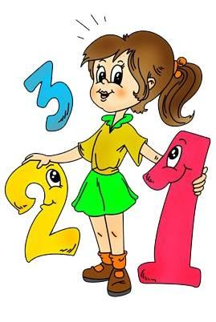
Описание игры: дети, держась за руки, бегут по кругу, выполняя движения в соответствии с текстом песенки, внутри по кругу на полу лежат карточки с цифрами.
Дети (поют):
Закружилась карусель,
Мы бежим по кругу,
Остановимся теперь,
Улыбнемся другу.
Дети (проговаривают хором):
Справа, слева посмотри,
Что за цифры видишь ты?
Каждый ребенок по очереди называет цифры справа и слева от него.

Примечание для музыкальных руководителей: дети бегут по кругу, держат в руках детские музыкальные инструменты, поют (см. выше).
Вариант игры (с использованием фонограммы):
Дети (проговаривают хором):
Справа, слева посмотри,
Инструменты видишь ты?
Мой дружочек, не зевай,
Их скорее называй!
Каждый ребенок по очереди называет инструменты справа и слева от него.
Например: «Слева Ира, у нее бубен, а справа Саша, у него - маракас».

